2020年度宿州市萧县杜楼镇中心学校部门财务报告

部门（单位）名称：萧县杜楼镇中心学校（公章）

单位负责人：孙振华（签名并盖章）

财务负责人：孙振华（签名并盖章）

编制人：李静（签章）

报送日期：2021年5月

目录

目录 2

一、政府部门财务报表 3

（一）政府部门会计报表 3

资产负债表 3

收入费用表（1） 5

收入费用表（2） 5

（二）政府部门会计报表附注 7

1.会计报表编制基础。 7

2.遵循相关制度规定的声明。 7

3. 合并范围。 7

4.重要会计政策与会计估计变更情况。 8

5.会计报表重要项目的明细信息及说明 17

6. 需要说明的其他事项。 25

二、政府部门财务分析 26

（一）政府部门工作目标完成情况。 26

（二）政府部门财务状况分析。 26

（三）政府部门运行情况分析。 30

（四）政府部门财务管理情况。 33

# 一、政府部门财务报表

## （一）政府部门会计报表

表1

**资产负债表**

编制单位：宿州市萧县杜楼镇中心学校2020年12月31日单位：万元

| **项目** | **附注** | **年末数** | **年初数** |
| --- | --- | --- | --- |
|  |  |  |  |
| **流动资产：** |  |  |  |
| 货币资金 | 附表1 | 22.14 | 22.14 |
| 短期投资 |  | 0.00 | 0.00 |
| 财政应返还额度 |  | 0.00 | 0.00 |
| 应收票据 |  | 0.00 | 0.00 |
| 应收账款净额 | 附表2 | 0.00 | 0.00 |
| 预付账款 | 附表3 | 0.00 | 0.00 |
| 应收股利 |  | 0.00 | 0.00 |
| 应收利息 |  | 0.00 | 0.00 |
| 其他应收款净额 | 附表4 | 694.13 | 0.00 |
| 存货 |  | 0.00 | 0.00 |
| 待摊费用 |  | 0.00 | 0.00 |
| 一年内到期的非流动资产 |  | 0.00 | 0.00 |
| 其他流动资产 |  | 0.00 | 0.00 |
| **流动资产合计** |  | 716.27 | 22.14 |
| 非流动资产： |  |  |  |
| 长期股权投资 | 附表5 | 0.00 | 0.00 |
| 长期债券投资 | 附表5 | 0.00 | 0.00 |
| 固定资产原值 |  | 5,499.93 | 5,081.13 |
| 减：固定资产累计折旧 |  | 2,107.82 | 1,581.29 |
| 固定资产净值 | 附表6 | 3,392.11 | 3,499.84 |
| 工程物资 |  | 0.00 | 0.00 |
| 在建工程 | 附表7 | 0.00 | 0.00 |
| 无形资产原值 |  | 99.00 | 0.00 |
| 减：无形资产累计摊销 |  | 7.26 | 0.00 |
| 无形资产净值 | 附表8 | 91.74 | 0.00 |
| 研发支出 |  | 0.00 | 0.00 |
| 公共基础设施原值 | 附表9 | 0.00 | 0.00 |
| 减：公共基础设施累计折旧（摊销） | 附表9 | 0.00 | 0.00 |
| 公共基础设施净值 | 附表9 | 0.00 | 0.00 |
| 政府储备物资 | 附表10 | 0.00 | 0.00 |
| 文物文化资产 |  | 0.00 | 0.00 |
| 保障性住房原值 |  | 0.00 | 0.00 |
| 减：保障性住房累计折旧 |  | 0.00 | 0.00 |
| 保障性住房净值 | 附表11 | 0.00 | 0.00 |
| 长期待摊费用 |  | 0.00 | 0.00 |
| 待处理财产损溢 |  | 0.00 | 0.00 |
| 其他非流动资产 |  | 0.00 | 0.00 |
| **非流动资产合计** |  | 3,483.85 | 3,499.84 |
| **受托代理资产** |  | 0.00 | 0.00 |
| **资产总计** |  | 4,200.12 | 3,521.98 |
| 流动负债： |  |  |  |
| 短期借款 |  | 0.00 | 0.00 |
| 应交增值税 |  | 0.00 | 0.00 |
| 其他应交税费 |  | 0.00 | 0.00 |
| 应缴财政款 |  | 0.00 | 0.00 |
| 应付职工薪酬 |  | 0.00 | 0.00 |
| 应付票据 |  | 0.00 | 0.00 |
| 应付账款 | 附表12 | 0.00 | 0.00 |
| 应付政府补贴款 |  | 0.00 | 0.00 |
| 应付利息 |  | 0.00 | 0.00 |
| 预收账款 | 附表13 | 0.00 | 0.00 |
| 其他应付款 | 附表14 | 694.13 | 0.00 |
| 预提费用 |  | 0.00 | 0.00 |
| 一年内到期的非流动负债 |  | 0.00 | 0.00 |
| 其他流动负债 |  | 0.00 | 0.00 |
| **流动负债合计** |  | 694.13 | 0.00 |
| 非流动负债： |  |  |  |
| 长期借款 | 附表15 | 0.00 | 0.00 |
| 长期应付款 | 附表16 | 0.00 | 0.00 |
| 预计负债 |  | 0.00 | 0.00 |
| 其他非流动负债 |  | 0.00 | 0.00 |
| **非流动负债合计** |  | 0.00 | 0.00 |
| **受托代理负债** |  | 0.00 | 0.00 |
| **负债合计** |  | 694.13 | 0.00 |
| 净资产: |  |  |  |
| 累计盈余 |  | 3,505.99 | 3,521.98 |
| 专用基金 |  | 0.00 | 0.00 |
| 权益法调整 |  | 0.00 | 0.00 |
| **净资产** |  | 3,505.99 | 3,521.98 |
| **负债及净资产总计** |  | 4,200.12 | 3,521.98 |

表2-1

**收入费用表（1）**

编制单位：宿州市萧县杜楼镇中心学校2020 年单位：万元

| **项目** | **附注** | **本年数** | **上年数** |
| --- | --- | --- | --- |
|  |  |  |  |
| 财政拨款收入 |  | 5,414.04 | 4,503.59 |
| 事业收入 | 附表17 | 58.25 | 0.00 |
| 上级补助收入 | 附表25 | 0.00 | 0.00 |
| 附属单位上缴收入 | 附表27 | 0.00 | 0.00 |
| 经营收入 | 附表18 | 0.00 | 0.00 |
| 非同级财政拨款收入 | 附表19 | 0.00 | 0.00 |
| 投资收益 | 附表5 | 0.00 | 0.00 |
| 捐赠收入 |  | 0.00 | 0.00 |
| 利息收入 |  | 0.00 | 0.00 |
| 租金收入 |  | 0.00 | 0.00 |
| 其他收入 | 附表20 | 0.00 | 0.00 |
| **收入合计** |  | 5,472.29 | 4,503.59 |
| 业务活动费用 | 附表21 | 0.00 | 4,838.22 |
| 单位管理费用 | 附表22 | 6,008.67 | 0.00 |
| 经营费用 | 附表23 | 0.00 | 0.00 |
| 资产处置费用 |  | 0.00 | 0.00 |
| 上缴上级费用 | 附表28 | 0.00 | 0.00 |
| 对附属单位补助费用 | 附表26 | 0.00 | 0.00 |
| 所得税费用 |  | 0.00 | 0.00 |
| 其他费用 |  | 0.00 | 0.00 |
| **费用合计** |  | 6,008.67 | 4,838.22 |
| **本年盈余** |  | -536.38 | -334.63 |

表2-2[1]

**收入费用表（2）**

编制单位：宿州市萧县杜楼镇中心学校2020 年单位：万元

| **项目** | **附注** | **本年数** | **上年数** |
| --- | --- | --- | --- |
|  |  |  |  |
| 财政拨款收入 |  | 5,414.04 | 4,503.59 |
| 事业收入 | 附表17 | 58.25 | 0.00 |
| 上级补助收入 | 附表25 | 0.00 | 0.00 |
| 附属单位上缴收入 | 附表27 | 0.00 | 0.00 |
| 经营收入 | 附表18 | 0.00 | 0.00 |
| 非同级财政拨款收入 | 附表19 | 0.00 | 0.00 |
| 投资收益 | 附表5 | 0.00 | 0.00 |
| 捐赠收入 |  | 0.00 | 0.00 |
| 利息收入 |  | 0.00 | 0.00 |
| 租金收入 |  | 0.00 | 0.00 |
| 其他收入 | 附表20 | 0.00 | 0.00 |
| **收入合计** |  | 5,472.29 | 4,503.59 |
| 工资福利费用 |  | 3,754.81 | 3,863.13 |
| 商品和服务费用 | 附表24 | 468.11 | 297.74 |
| 对个人和家庭的补助费用 |  | 1,249.36 | 342.71 |
| 对企业补助费用 |  | 0.00 | 0.00 |
| 固定资产折旧费用 |  | 534.41 | 334.63 |
| 无形资产摊销费用 |  | 1.98 | 0.00 |
| 公共基础设施折旧（摊销）费用 |  | 0.00 | 0.00 |
| 保障性住房折旧费用 |  | 0.00 | 0.00 |
| 计提专用基金 |  | 0.00 | 0.00 |
| 资产处置费用 |  | 0.00 | 0.00 |
| 上缴上级费用 |  | 0.00 | 0.00 |
| 对附属单位补助费用 |  | 0.00 | 0.00 |
| 所得税费用 |  | 0.00 | 0.00 |
| 其他费用 |  | 0.00 | 0.01 |
| **费用合计** |  | 6,008.67 | 4,838.22 |
| **本年盈余** |  | -536.38 | -334.63 |

## （二）政府部门会计报表附注

### **1.会计报表编制基础。**

政府部门会计报表以权责发生制为基础编制。

### **2.遵循相关制度规定的声明。**

本政府财务报告的编制符合《中华人民共和国预算法》、《中华人民共和国会计法》、《国务院关于批转财政部权责发生制政府综合财务报告制度改革方案的通知》（国发〔2014〕63号）、《财政部关于修订印发〈政府财务报告编制办法（试行）〉的通知》（财库〔2019〕56号）、《财政部关于修订印发〈政府部门财务报告编制操作指南（试行）〉的通知》财库〔2019〕57号、《政府会计准则-基本准则》及相关具体准则、《政府会计制度-行政事业单位会计制度科目和报表》及财务准则的要求，如实反映本部门的财务状况、运行情况等相关信息。因政府财务报告的编制暂时属于试点阶段，故所有数据不宜公开。

### **合并范围。**

|  |  |  |  |
| --- | --- | --- | --- |
| **××年度部门清单** | | | |
| **序号** | **单位名称** | **单位性质** | **实有人数** |
|  |  |  |  |
| 1 | 宿州市萧县杜楼镇中心学校 |  | 290 |
| 合计 |  |  | 290 |

报表包含的主体范围为宿州市萧县杜楼镇中心学校，属事业单位，人员编制290人。

### **4.重要会计政策与会计估计变更情况。**

从2020年1月1日起，执行新的政府会计制度，对本部门经济业务采用权责发生制和收付实现制双轨核算，部门会计核算具备了财务会计和预算会计双重职能，对纳入预算管理的现金收支业务，在采用财务会计核算的同时也进行预算会计核算，对于其他业务，仅进行财务会计核算。并根据新的政府会计制度的规定对本部门年初固定资产补提以前年度折旧，对年初无形资产补记以前年度摊销。

1. 会计期间。

本部门财务报告按公历年度编制，即1月1日至12月31日。

1. 记账本位币，外币折算汇率。

本部门财务报告以人民币为记账本位币，无外币业务。

（3）对本年发生的重要会计政策和会计估计变更，应说明变更的内容和原因、受其重要影响的报表项目名称和金额，以及重要会计政策和会计估计变更开始适用的时点。

**①资产类项目。**

货币资金的确认原则反映政府部门持有的货币资金的期末余额，包括库存现金、银行存款和其他货币资金等。

财政应返还额度的确认原则反映政府部门期末应收财政应返还额度的金额。

应收账款的确认原则反映政府部门期末尚未收回的应收账款减去已计提的坏账准备后的净额，主要包括事业单位提供服务、销售产品等应收取的款项， 以及单位因出租资产、出售物资等应收取的款项。

预付账款的确认原则反映政府部门预付账款的期末余额，主要包括按照购货、服务合同规定预付给供应单位或个人的款项。

其他应收款的确认原则反映政府部门期末尚未收回的其他应收款减去已计提的坏账准备后的净额。其他应收款包括除财政应返还额度、应收票据、应收账款、预付账款、应收股利、应收利息以外的其他各项应收及暂付款项，如职工预借的差旅费、已经偿还银行尚未报销的本单位公务卡欠款、拨付给内部有关部门的备用金、应向职工收取的各种垫付款项、支付的可以收回的订金或押金、应收的上级补助和附属单位上缴款项等

存货的确认原则反映政府部门在开展业务活动及其他活动中为耗用而储存的材料、燃料、包装物和低值易耗品等的期末余额。

一年内到期的非流动资产的确认原则反映政府部门期末非流动资产项目中将在 1 年内（含 1 年）到期的金额，如事业单位将在 1 年内（含 1 年）到期的长期债券投资金额。

长期股权投资的确认原则反映政府部门持有时间超过1年且不在1年内变现或到期的各种股权投资等的期末余额。

固定资产原值的确认原则反映政府部门持有的固定资产原值的期末余额。

固定资产累计折旧的确认原则反映政府部门持有的固定资产已计提累计折旧的期末余额。

固定资产净值的确认原则反映政府部门持有的固定资产原值减去累计折旧后的期末余额。

在建工程的确认原则反映政府部门尚未完工交付使用的在建工程实际成本的期末余额。

无形资产原值的确认原则反映政府部门持有的无形资产原值的期末余额。

无形资产累计摊销的确认原则反映政府部门持有的无形资产已计提累计摊销的期末余额。

无形资产净值的确认原则反映政府部门持有的无形资产原值减去累计摊销后的期末余额。

公共基础设施原值的确认原则反映政府部门管理的公共基础设施原值的期末余额。

公共基础设施累计折旧（摊销）的确认原则反映政府部门管理的公共基础设施已计提累计折旧和累计摊销的期末余额。

公共基础设施净值的确认原则反映政府部门管理的公共基础设施原值减去累计折旧后的期末余额。

文物文化资产的确认原则反映政府部门期末控制的文物文化资产的成本。

其他资产的确认原则反映政府部门持有的其他资产的期末余额。

受托代理资产的确认原则反映政府部门接受委托方委托管理的各项资产的期末余额。

**②负债类项目。**

短期借款的确认原则反映政府部门借入的期限在1年内（含1年）的各种借款期末余额。

应缴财政款的确认原则反映政府部门取得的按照规定应当上缴财政但尚未缴纳的款项期末余额。

应付职工薪酬的确认原则反映政府部门按照有关规定应付给职工及为职工支付的各种薪酬期末余额。

应付账款的确认原则反映政府部门应付账款的期末余额，主要包括因购买物资、接收服务、开展工程建设等而应付的偿还期限在1年内（含1年）的款项。

预收账款的确认原则反映政府部门预收账款的期末余额，主要包括按合同规定预收的款项。

应付政府补贴款的确认原则反映政府部门按照有关规定应付的各种政府补贴款期末余额。

一年内到期的非流动负债的确认原则反映政府部门承担的1年内（含1年）到期的非流动负债期末余额。

长期借款的确认原则反映政府部门承担的偿还期限超过1年的借入款项减去将于1年内（含1年）到期部分后的期末余额。

长期应付款的确认原则反映政府部门承担的偿付期限超过1年的应付款项减去将于1年内（含1年）到期部分后的期末余额。

其他应付款的确认原则反映政府部门其他应付款项的期末余额。

受托代理负债的确认原则反映政府部门接受委托，取得受托管理资产而形成负债的期末余额。

**③净资产类项目。**

累计盈余的确认原则反映政府部门期末未分配盈余（或未弥补亏损）以及无偿调拨净资产变动的累计数。

专用基金的确认原则反映政府部门期末累计提取或设置但尚未使用的专用基金余额。

**④收入类项目。**

财政拨款收入的确认原则反映政府部门本期从同级财政部门取得的财政预算资金。同级政府财政部门预拨的下期预算款、没有纳入预算的暂付款项、采用实拨资金方式通过本单位转拨给下属单位的财政拨款不属于本期财政拨款收入。

事业收入的确认原则反映政府部门本期开展专业业务活动及其辅助活动取得的收入。上缴国库或者财政专户的资金不属于事业收入。从财政专户核拨给事业单位的资金和经核准不上缴国库或者财政专户的资金，属于事业收入。

经营收入的确认原则反映政府部门本期开展经营活动取得的收入。

上级补助收入的确认原则反映政府部门本期取得的上级补助收入，主要包括事业单位从主管部门和上级单位取得的非财政拨款收入。

附属单位上缴收入的确认原则反映政府部门本期取得的附属单位上缴收入，主要包括事业单位附属独立核算单位按照有关规定上缴的收入。

非同级财政拨款收入的确认原则反映政府部门本期从非同级政府财政部门取得的财政拨款，不包括事业单位因开展专业业务活动及其辅助活动从非同级财政部门取得的经费拨款。

其他收入的确认原则反映政府部门本期取得的除上述收入之外的其他收入金额。

**⑤费用类项目。**

业务活动费用的确认原则反映政府部门本期为实现其职能目标，依法履职或开展专业业务活动及其辅助活动所发生的各项费用。

单位管理费用的确认原则反映政府部门所属事业单位等本期本级行政及后勤管理部门开展管理活动发生的各项费用，以及由政府部门统一负担的离退休人员经费、工会经费、诉讼费、中介费等。

经营费用的确认原则反映政府部门本期在专业业务活动及其辅助活动之外开展非独立核算经营活动发生的各项费用。

工资福利费用的确认原则反映政府部门本期应支付给在职职工和编制外长期聘用人员的各类劳动报酬，以及为上述人员缴纳的各项社会保险费等。

商品和服务费用的确认原则反映政府部门本期购买商品和服务发生的费用金额，包括办公费、差旅费、劳务费等。

对个人和家庭的补助的确认原则反映政府部门本期用于对个人和家庭的补助金额。

对企业补助费用的确认原则反映政府部门本期对各类企业补助。

固定资产折旧费用的确认原则反映政府部门本期应对固定资产提取的折旧费用。

无形资产摊销费用的确认原则反映政府部门本期应对无形资产提取的摊销费用。

**⑥盈余类项目。**

本年盈余的确认原则反映政府部门本期收入扣除本期费用后的净额。

（4）固定资产、公共基础设施的分类、折旧年限及折旧方法。

固定资产、公共基础设施折旧方法在不考虑净残值的情况下采用年限平均法，根据《政府会计准则第3号-固定资产》确认各类固定资产、公共基础设施的分类、折旧年限。

**固定资产折旧年限表**

|  |  |
| --- | --- |
| **固定资产类别** | **折旧年限（年）** |
| **一、房屋及构筑物** |  |
| 1.房屋 |  |
| 钢结构 | 50 |
| 钢筋混凝土结构 | 50 |
| 砖混结构 | 30 |
| 砖木结构 | 30 |
| 2.简易房 | 8 |
| 3.房屋附属设施 | 8 |
| 4.构筑物 | 8 |
| **二、通用设备** |  |
| 1.计算机设备 | 6 |
| 2.办公设备 | 6 |
| 3.车辆 | 8 |
| 4.图书档案设备 | 5 |
| 5.机械设备 | 10 |
| 6.电气设备 | 5 |
| 7.通信设备 | 5 |
| 8.广播、电视、电影设备 | 5 |
| 9.仪器仪表 | 5 |
| 10.电子和通信测量设备、 | 5 |
| 11.计量标准器具及量具、衡器 | 5 |
| **三、专用设备** |  |
| 1.专用仪器仪表 | 5 |
| 2.文艺设备 | 5 |
| 3.体育设备 | 5 |
| 4.娱乐设备 | 5 |
| 5.公安专用设备 | 3 |
| 6.其他专用设备 | 10 |
| **四、家具、用具及装具** |  |
| 1.家具 | 15 |
| 2.用具和装具 | 5 |

（5）无形资产的分类、摊销年限及摊销方法。

无形资产的摊销采用直线法进行摊销，分析计算各类无形资产摊销费用。

**无形资产的摊销年限表**

|  |  |
| --- | --- |
| **无形资产分类** | **摊销年限（年）** |
| 一、专利权 | 50 |
| 二、非专利技术 | 50 |
| 三、著作权 | 50 |
| 四、资源资质 | 70 |
| 五、商标权 | 50 |
| 六、信息数据 | 10 |
| 七、其他 | 10 |

### **5.会计报表重要项目的明细信息及说明**

（1）货币资金明细信息如下：

|  |
| --- |
| 附表1 |
| **货币资金明细表** |
| 单位：万元 |

| **项目** | **年末数** | **年初数** |
| --- | --- | --- |
|  |  |  |
|  |  |  |
| 库存现金 | 0.00 | 0.00 |
| 银行存款 | 22.14 | 22.14 |
| 其他货币资金 | 0.00 | 0.00 |
| **合计** | 22.14 | 22.14 |

（2）应收账款净额明细信息如下：

|  |
| --- |
| 附表2  附表2为空表（略） |

注：当期坏账准备冲减数以“-”号填列。

（3）预付账款明细信息如下：

|  |
| --- |
| 附表3  附表3为空表（略） |

（4）其他应收款净额明细信息如下：

|  |
| --- |
| 附表4 |
| **其他应收款净额明细表** |
| 单位：万元 |

|  |  |  |  |  |
| --- | --- | --- | --- | --- |
| **债务人** | **应收账款原值** | **减：坏账准备** | | **应收账款净值** |
| **年末数** | **当期补提**  **或冲减数** | **年末数** | **年末数** |
|  |  |  |  |  |
| **应收本部门内部单位** | 0.00 | 0.00 | 0.00 | 0.00 |
| **应收本部门以外的同级政府单位** | 0.00 | 0.00 | 0.00 | 0.00 |
| **应收本部门以外非同级政府单位** | 0.00 | 0.00 | 0.00 | 0.00 |
| **应收同级财政** | 0.00 | 0.00 | 0.00 | 0.00 |
| **应收其他单位** | 694.13 | 0.00 | 0.00 | 694.13 |
| **合计** | 694.13 | 0.00 | 0.00 | 694.13 |

注：当期坏账准备冲减数以“-”号填列。

（5）长期投资及投资收益明细信息如下：

|  |
| --- |
| 附表5  附表5为空表（略） |

（6）固定资产明细信息如下：

|  |
| --- |
| 附表6 |
| **固定资产明细表** |
| 单位：万元 |

| **项目** | **年初数** | **本年增加** | **本年减少** | **年末数** |
| --- | --- | --- | --- | --- |
|  |  |  |  |  |
| **原值合计** | 5,081.13 | 418.80 | 0.00 | 5,499.93 |
| 房屋及构筑物 | 4,076.59 | 208.53 | 0.00 | 4,285.12 |
| 通用设备 | 419.23 | 109.47 | 0.00 | 528.70 |
| 专用设备 | 472.42 | 16.36 | 0.00 | 488.78 |
| 文物和陈列品 | 0.00 | 0.00 | 0.00 | 0.00 |
| 图书、档案 | 52.98 | 13.37 | 0.00 | 66.35 |
| 家具、用具、装具及动植物 | 59.91 | 71.07 | 0.00 | 130.98 |
| **累计折旧合计** | 1,581.29 | 526.53 | 0.00 | 2,107.82 |
| 房屋及构筑物 | 1,098.98 | 257.05 | 0.00 | 1,356.03 |
| 通用设备 | 286.12 | 45.84 | 0.00 | 331.96 |
| 专用设备 | 177.41 | 186.87 | 0.00 | 364.28 |
| 文物和陈列品 | 0.00 | 0.00 | 0.00 | 0.00 |
| 图书、档案 | 0.00 | 0.00 | 0.00 | 0.00 |
| 家具、用具、装具及动植物 | 18.78 | 36.77 | 0.00 | 55.55 |
| **净值合计** | 3,499.84 | 418.80 | 526.53 | 3,392.11 |
| 房屋及构筑物 | 2,977.61 | 208.53 | 257.05 | 2,929.09 |
| 通用设备 | 133.11 | 109.47 | 45.84 | 196.74 |
| 专用设备 | 295.01 | 16.36 | 186.87 | 124.50 |
| 文物和陈列品 | 0.00 | 0.00 | 0.00 | 0.00 |
| 图书、档案 | 52.98 | 13.37 | 0.00 | 66.35 |
| 家具、用具、装具及动植物 | 41.13 | 71.07 | 36.77 | 75.43 |

（7）在建工程明细信息如下：

|  |
| --- |
| 附表7  附表7为空表（略） |

（8）无形资产明细信息如下：

|  |
| --- |
| 附表8 |
| **无形资产明细表** |
| 单位：万元 |

| **项目** | **年初数** | **本年增加** | **本年减少** | **年末数** |
| --- | --- | --- | --- | --- |
|  |  |  |  |  |
| **原值合计** | 0.00 | 99.00 | 0.00 | 99.00 |
| 专利权 | 0.00 | 0.00 | 0.00 | 0.00 |
| 非专利技术 | 0.00 | 0.00 | 0.00 | 0.00 |
| 著作权 | 0.00 | 0.00 | 0.00 | 0.00 |
| 资源资质 | 0.00 | 0.00 | 0.00 | 0.00 |
| 商标权 | 0.00 | 0.00 | 0.00 | 0.00 |
| 信息数据 | 0.00 | 0.00 | 0.00 | 0.00 |
| 其他 | 0.00 | 99.00 | 0.00 | 99.00 |
| **累计摊销合计** | 0.00 | 7.26 | 0.00 | 7.26 |
| 专利权 | 0.00 | 0.00 | 0.00 | 0.00 |
| 非专利技术 | 0.00 | 0.00 | 0.00 | 0.00 |
| 著作权 | 0.00 | 0.00 | 0.00 | 0.00 |
| 资源资质 | 0.00 | 0.00 | 0.00 | 0.00 |
| 商标权 | 0.00 | 0.00 | 0.00 | 0.00 |
| 信息数据 | 0.00 | 0.00 | 0.00 | 0.00 |
| 其他 | 0.00 | 7.26 | 0.00 | 7.26 |
| **净值合计** | 0.00 | 99.00 | 7.26 | 91.74 |
| 专利权 | 0.00 | 0.00 | 0.00 | 0.00 |
| 非专利技术 | 0.00 | 0.00 | 0.00 | 0.00 |
| 著作权 | 0.00 | 0.00 | 0.00 | 0.00 |
| 资源资质 | 0.00 | 0.00 | 0.00 | 0.00 |
| 商标权 | 0.00 | 0.00 | 0.00 | 0.00 |
| 信息数据 | 0.00 | 0.00 | 0.00 | 0.00 |
| 其他 | 0.00 | 99.00 | 7.26 | 91.74 |

（9）公共基础设施明细信息如下：

|  |
| --- |
| 附表9-1  附表9-1为空表（略） |

|  |
| --- |
| 附表9-2  附表9-2为空表（略） |

|  |
| --- |
| 附表9-3  附表9-3为空表（略） |

（10）政府储备物资明细信息如下：

|  |
| --- |
| 附表10  附表10为空表（略） |

（11）保障性住房明细信息如下：

|  |
| --- |
| 附表11  附表11为空表（略） |

（12）应付账款明细信息如下：

|  |
| --- |
| 附表12  附表12为空表（略） |

（13）预收账款明细信息如下：

|  |
| --- |
| 附表13  附表13为空表（略） |

（14）其他应付款明细信息如下：

|  |
| --- |
| 附表14 |
| **其他应付款明细表** |
| 单位：万元 |

|  |  |
| --- | --- |
| **债权人** | **年末数** |
|  |  |
| **应付本部门内部单位** | 0.00 |
| **应付本部门以外的同级政府单位** | 0.00 |
| **应付本部门以外的非同级政府单位** | 0.00 |
| **应付同级财政** | 694.13 |
| **应付其他单位** | 0.00 |
| **合计** | 694.13 |

注：“应付同级财政”主要包括预拨经费、向同级财政部门借入的款项

（15）长期借款明细信息如下：

|  |
| --- |
| 附表15-1  附表15-1为空表（略） |

|  |
| --- |
| 附表15-2  附表15-2为空表（略） |

（16）长期应付款明细信息如下：

|  |
| --- |
| 附表16  附表16为空表（略） |

（17）事业收入明细信息如下：

|  |
| --- |
| 附表17 |
| **事业收入明细表** |
| 单位：万元 |

|  |  |
| --- | --- |
| **收入来源** | **本年数** |
|  |  |
| **来自财政专户管理资金** | 58.25 |
| **来自本部门内部单位** | 0.00 |
| **来自本部门以外的同级政府单位** | 0.00 |
| **来自本部门以外的非同级政府单位** | 0.00 |
| **来自非同级财政** | 0.00 |
| **来自其他单位** | 0.00 |
| **合计** | 58.25 |

（18）经营收入明细信息如下：

|  |
| --- |
| 附表18  附表18为空表（略） |

（19）非同级财政拨款收入明细信息如下：

|  |
| --- |
| 附表19  附表19为空表（略） |

注：“来自非同级财政”是指收到其他财政部门的拨款。

（20）其他收入明细信息如下：

|  |
| --- |
| 附表20  附表20为空表（略） |

（21）业务活动费用明细信息如下：

|  |
| --- |
| 附表21 |
| **业务活动费用明细表** |
| 单位：万元 |

|  |  |  |
| --- | --- | --- |
| **项目** | **本年数** | **上年数** |
|  |  |  |
| 工资和福利费用 | 0.00 | 3,863.13 |
| 商品和服务费用 | 0.00 | 297.75 |
| 对个人和家庭的补助费用 | 0.00 | 342.71 |
| 对企业补助费用 | 0.00 | 0.00 |
| 固定资产折旧费用 | 0.00 | 334.63 |
| 无形资产摊销费用 | 0.00 | 0.00 |
| 公共基础设施折旧（摊销）费用 | 0.00 | 0.00 |
| 保障性住房折旧费用 | 0.00 | 0.00 |
| 计提专用基金 | 0.00 | 0.00 |
| 其他业务活动费用 | 0.00 | 0.00 |
| **合计** | 0.00 | 4,838.22 |

（22）单位管理费用明细信息如下：

|  |
| --- |
| 附表22 |
| **单位管理费用明细表** |
| 单位：万元 |

|  |  |  |
| --- | --- | --- |
| **项目** | **本年数** | **上年数** |
|  |  |  |
| 工资和福利费用 | 3,754.81 | 0.00 |
| 商品和服务费用 | 468.11 | 0.00 |
| 对个人和家庭的补助费用 | 1,249.36 | 0.00 |
| 固定资产折旧费用 | 534.41 | 0.00 |
| 无形资产摊销费用 | 1.98 | 0.00 |
| 其他单位管理费用 | 0.00 | 0.00 |
| **合计** | 6,008.67 | 0.00 |

（23）经营费用明细信息如下：

|  |
| --- |
| 附表23  附表23为空表（略） |

（24）商品和服务费用明细信息如下：

|  |
| --- |
| 附表24 |
| **商品和服务费用明细表** |
| 单位：万元 |

|  |  |  |  |  |
| --- | --- | --- | --- | --- |
| 项目 | 本年数 | | | |
| 合计 | 业务活动费用 | 单位管理费用 | 经营  费用 |
|  |  |  |  |  |
| **支付给部门内部单位** | 0.00 | 0.00 | 0.00 | 0.00 |
| **支付给本部门以外的同级政府单位** | 0.00 | 0.00 | 0.00 | 0.00 |
| 支付给本部门以外的非同级政府单位 | 0.00 | 0.00 | 0.00 | 0.00 |
| **支付给其他单位** | 468.11 | 0.00 | 468.11 | 0.00 |
| **合计** | 468.11 | 0.00 | 468.11 | 0.00 |

### **需要说明的其他事项。**

（1）重要或有事项说明。逐笔披露政府部门或有事项的事由和金额，如担保事项、未决诉讼或未决仲裁等，若无法预计金额应说明理由。无

（2）以名义金额计量的资产名称、数量等情况，以及以名义金额计量理由的说明。无

（3）使用债务资金形成的固定资产、公共基础设施、保障性住房等资产的账面价值、使用情况、收益情况及与此相关的债务偿还情况。无

（4）重要资产置换、无偿调入（出）、捐入（出）、报废、重大毁损等情况的说明。无

（5）对于政府部门管理的公共基础设施、文物文化资产、保障性住房、自然资源资产等重要资产，披露种类和实物量等相关信息。无

（6）政府会计具体准则中要求附注披露的其他内容，以及其他未在报表中列示，但对政府部门财务状况有重大影响的事项。无

# 二、政府部门财务分析

### **（一）****政府部门工作目标完成情况。**

结合政府部门职能、工作任务、相关政策要求等，说明政府部门年度工作目标计划及执行情况、绩效目标及完成情况。

### **（二）政府部门财务状况分析。**

结合资产负债表分三个层次进行分析：

1.资产主要构成及特点:纳入本部门财务报告的资产总额4200.12万元，，主要包括非流动资产3483.85万元，占资产总额82.95%。

非流动资产包括：

固定资产净值。固定资产扣除累计折旧后，净值3392.11万元，占资产的80.76%;

资产结构分析图：

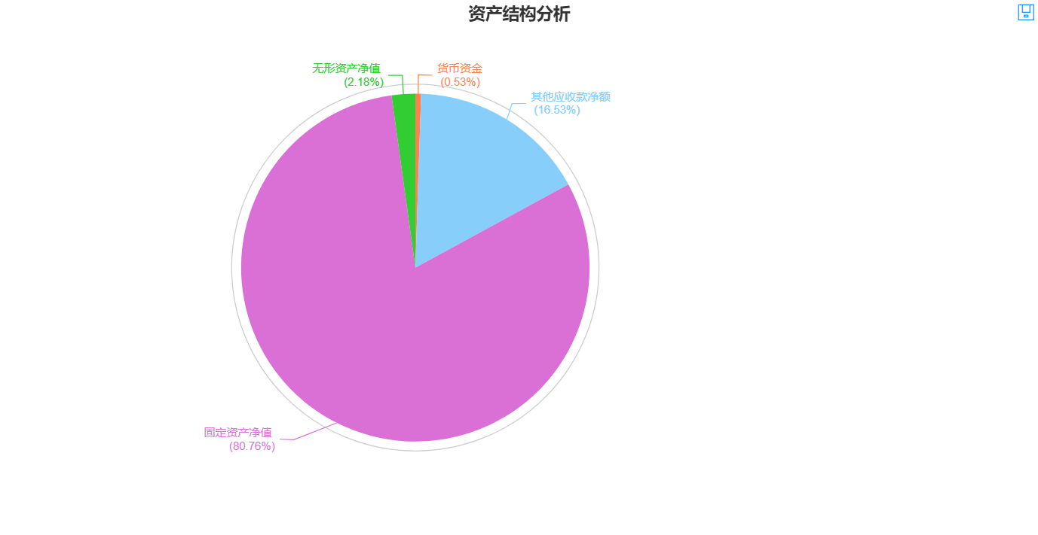

重要资产项目年度情况分析图:

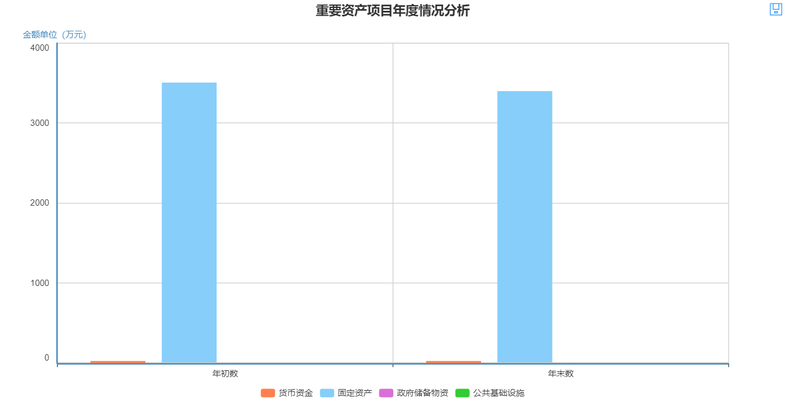

2.负债主要构成及特点：纳入本部门财务报告的负债总额为694.13万元，其中：流动负债694.13万元，占负债总额100%；

流动负债主要包括：其他应付款。其他应付款共计694.13万元，占流动负债的100%；

部门债务分析图：

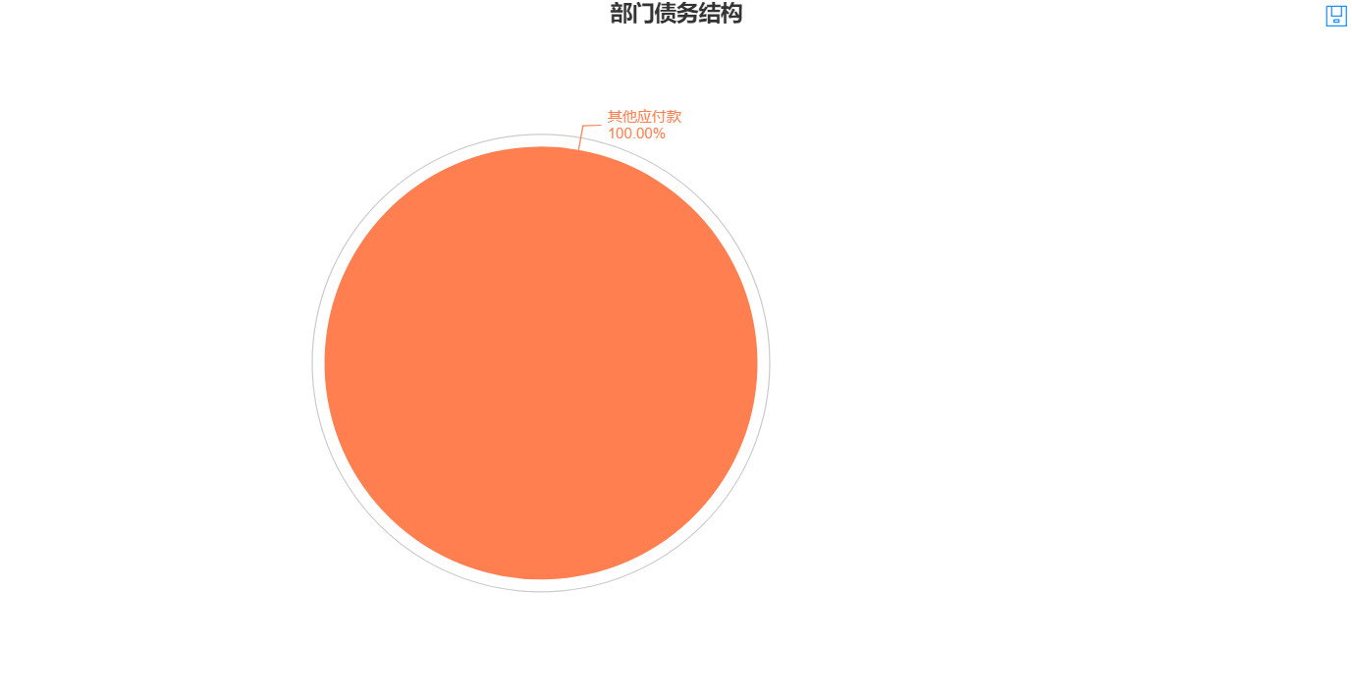

重要负债变化分析图:

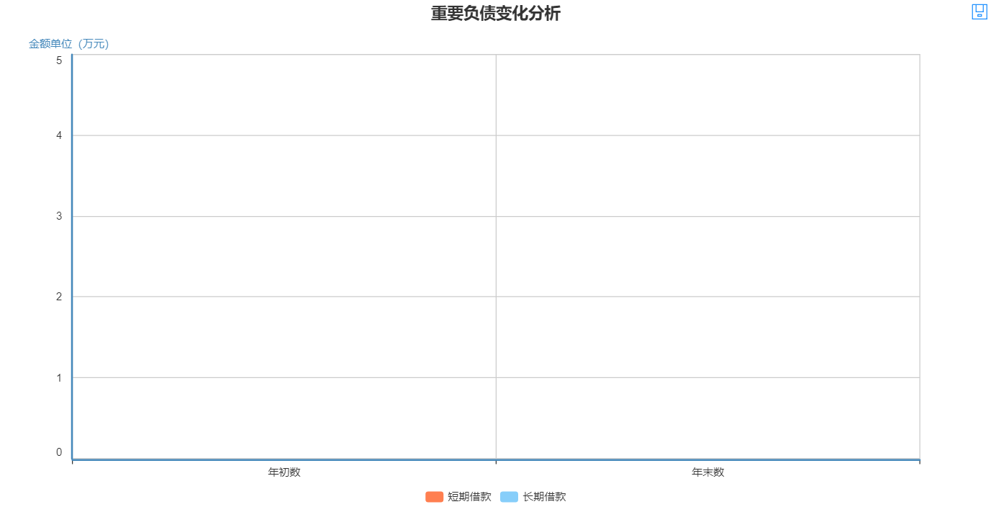

1. 运用资产负债率、现金比率、流动比率等指标，分析政府部门财务状况。

（1）流动比率（=流动资产/流动负债），通过将短期负债和用以偿还这些负债的资金来源进行匹配，反映政府偿还短期债务能力。本部门财务报表中，流动资产余额为716.27万元，流动负债为694.13万元，流动比率为103.19%，说明本部门有足够的流动资产来应对短期债务的偿付风险，发生短期债务风险的可能性较低。

（2）收入费用率反映收入、费用对比情况，客观评价部门运行效率。本部门收入5472.29万元，费用6008.67万元，当年收入费用率109.80%。本年度支出略大于当年收入，收支较为平衡，说明运行效率较高。

（3）现金比率（=货币资金/流动负债）反映部门利用现金和现金等价物偿还短期债务的能力。本部门财务报表中，货币资金为22.14万元；流动负债指到期时限在1年内（含1年）的负债，流动负债余额为694.13万元。现金比率为3.19%（越高越好），说明相较于负债情况，本部门现金储备一般，用货币资金偿还流动负债的能力一般，同时反映出本部门有一定的货币资金储备，财政资金效益一般。

（4）资产负债比率（=负债总额/资产总额）是反映本部门偿付债务本息能力的比率，负债比率越高，政府的财务风险越大。根据2020年度本部门资产负债表相关数据显示，本部门资产负债率为16.53%。资产负债率比例未超过60%，说明虽然本部门有足够的资产保障偿付所承担的债务本息，发生拖欠债务本息的风险较低，但是本部门也要注意负债规模，以免债务风险进一步升高。

（5）固定资产成新率（=固定资产净值/固定资产原值）反映部门固定资产对本部门履行公共职能的支持保障能力。本部门固定资产成新率为61.68%，说明本部门固定资产对本部门提供公共服务的支持保障能力很强。

部门财务状况分析图:

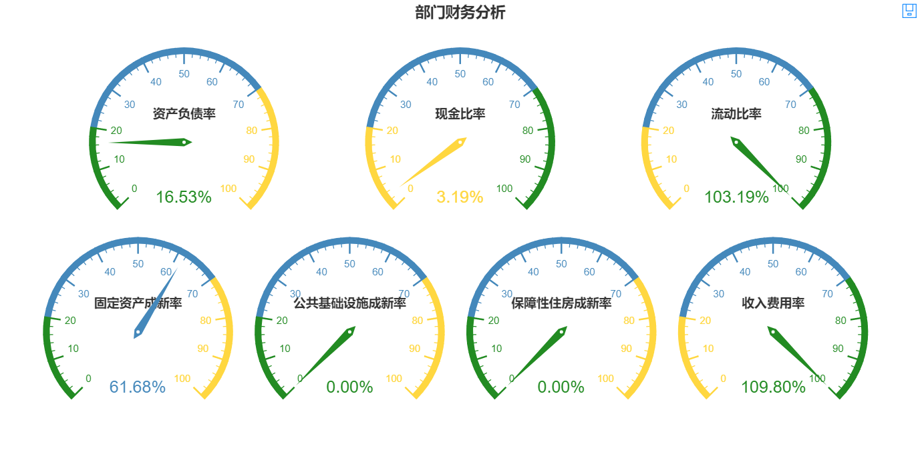

### **（三）政府部门运行情况分析。**

1．部门收入总体情况

本单位2020年收入总额为5472.29万元，其中财政拨款收入5414.04万元，占总收入的98.94%，事业收入58.25万元，占总收入的1.06%，本单位收入主要来自于财政拨款收入和事业收入，相关财政政策对我单位收入影响较大。

收入类结构分析图:

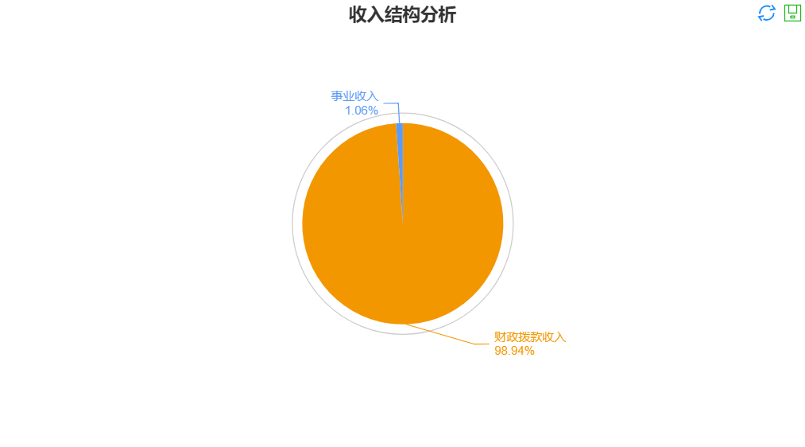

2.部门费用总体情况

本单位2020年费用支出总额6008.67万元，其中工资福利费用为3754.81万元，对个人和家庭补助1249.36万元，商品和服务费用468.11万元，固定资产折旧费用536.39万元，费用主要用于人员工资福利、部门日常办公，保民生、保运转。影响费用主要因素人员变化。

费用(按科目)分析图：

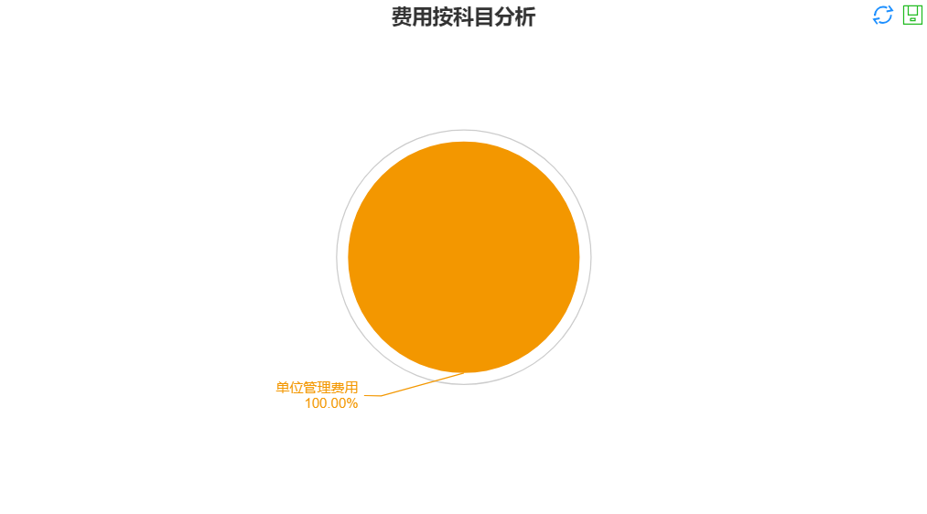

费用(按经济性质)分析图：

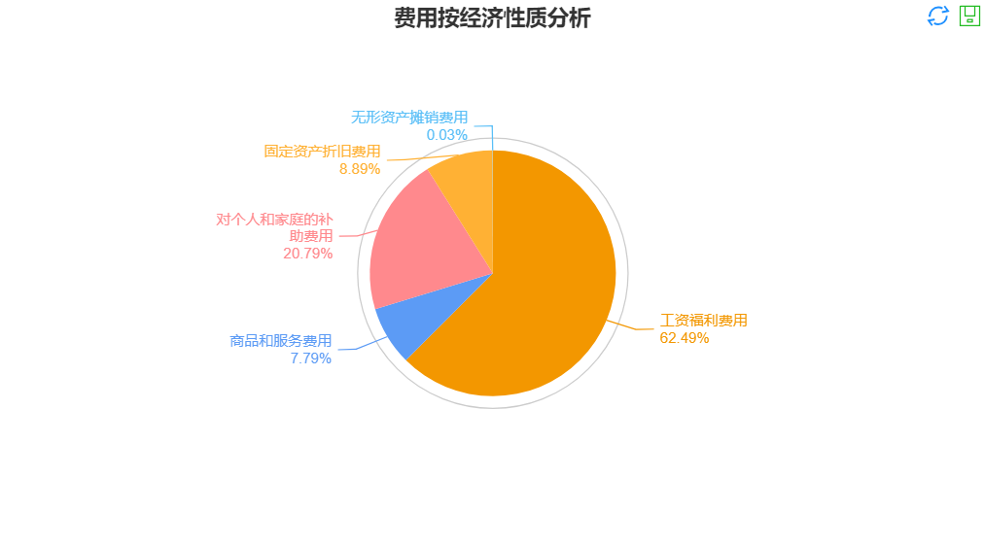

3. 部门收入费用情况分析

本单位2020年收入5472.29万元，费用6008.67万元，当年收入费用率109.80%。本年度支出略大于当年收入，收支较为平衡，说明运行效率较高。

部门财务状况分析图:



### **（四）政府部门财务管理情况。**

我单位积极加强财务管理，现简要介绍预算管理、内控管理、资产管理、绩效管理、人才队伍建设等方面的主要措施和取得成效。

1.预算管理:（1）岗位设置：预算由财务人员负责编制，由党委会研究通过后上报县财政局，经批准后由各业务室执行。（2）单位要正确把握预算编制有关政策，了解相关政策，确保预算编制相关人员及时全面掌握相关规定。（3）预算口径：执行全口径预算，预算包括收入预算和支出预算。收入包括财政拨款和非税收入，支出包括基本支出和项目支出。（4）预算编制方法：各业务室沟通协调，根据工作计划细化预算编制，提高预算编制的科学性。（5）预算执行：将批复的预算在单位内部进行指标分解，发挥预算对经济业务活动的管控作用。根据批复的预算合理安排各项收支，确保预算严格有格执行，未经批准不得调整预算。使预算编制更加科学化、规范化。（6）财务管理：实行财务公开，接受监督；报账员、记账员要认真执行国家各项财经法规和制度、刻苦钻研业务、坚持原则、忠于职守、廉洁奉公、客观公正；对应收、应付款两类账户不得混用。出现违规问题的，要追究有关责任人的责任；加强电算化管理，严格执行相关制度。

2.内控管理：按《会计法》的规定和行政事业单位财务会计制度的要求，依法合理地归集收入、费用支出，设立内控岗位，每一笔支出都需要报账员、内控人员、单位负责人分别签字盖章，确保费用支出的合理性、有效性，保证账、证、表的真实、准确、相符。一是高度重视，精心组织。领导高度重视财务内部控制工作，及时安排部署，业务人员进一步了解内控工作的重要性，明晰岗位职责，规范业务流程，强化监督管理，确保取得实效。二是在具体工作方面。首先，单位主要负责人承担内部控制建立与责任实施，成立专门的内控工作领导小组，由校领导担任财务内控工作组组长，安排专人负责财务管理，借助信息化手段，完成相关财务工作；其次，参加内部控制专题培训，积极参加财政部门组织的内控建设专题培训，认真学习培训教材，认真做笔记。扎实业务知识，提高业务水平。

3.资产管理：（1）资产管理体制和制度建设方面。建立健全资产管理制度，合理配备并节约、有效使用资产，保障资产的安全和完整。管理和使用应坚持统一政策、统一领导、分级管理、职责到人、物尽其用的原则。确定专人负责资产的日常管理工作，包括资产的登记、统计、维护、保管等，并对所管资产的安全完整负有职责。资产管理人员应相对稳定，工作调动时务必办理交接手续。（2）运行机制和管理方式资产管理由财务部门进行价值核算并设置专人进行资产实物卡片管理及使用状况监督；办公设备由办公室设置专人进行实物卡片管理及使用状况监督。未通过验收的不合格资产，不得接收，务必按照合同等有关规定办理退换货或其他弥补措施。（3）信息化建设方面。我单位资产管理系统严格管理资产卡片，包括卡片的增加、删除、查询、打印、汇总等。正确、全面、及时地记录资产的增加、减少、使用等状况，保护生产资料安全完整。

4.绩效管理：成立绩效评价工作领导小组，并制定评价方案。减少资金沉淀，防范债务风险，进行预算公开，接受社会监督，有效的提高了绩效管理的科学化、精细化水平，充分发挥财政资金使用效益和使用绩效。参与年底目标考核，进一步搞好绩效管理，着力解决当前存在的突出问题,充分发挥绩效管理的导向、激励、约束作用，不断提高管理能力和服务水平。（1）加强制度建设。健全绩效管理总体规划，形成具有操作性的措施办法，对绩效管理进行有效指导和约束;打破内部评估格局，扩大群众参与，加强第三方评估机构建设；积极创新管理方法，坚持体制改革和机制创新并重;认真总结近年来各地开展“目标管理”、 ”效能建设”、“行风评议”、“万人评政府”等活动的成功经验，加强政策研究和宏观指导，积极进行探索和交流，积极借鉴先进的绩效管理方法和评估策略，结合实际情况，形成具有特色的绩效管理体系。（2）建立科学合理的评估指标体系。坚持从实际出发，使绩效指标体现不同层次、不同地区、不同部门的差异和特点，做到科学合理、真实可行。评价基本标准应坚持从群众需求出发，既有经济指标，也有社会发展、环境建设和资源节约等指标，还应考虑人民生活质量、生活水平和满意度等。5.人才管理：坚持严格标准，公开、公平、公正的原则；坚持德才兼备，以德为先的原则；坚持五湖四海、任人唯贤的原则；坚持事业为上、公道正派；坚持持续培养，合理制定人才培训计划，不断提高人员业务水平和综合素质。（1）加强领导班子建设。一是进一步加强领导班子建设，打造团结和谐、奋发有为、朝气蓬勃、锐意进取的领导班子，不断增强推动工作能力。二是切实加强领导班子和干部队伍的思想建设、组织建设、政治建设和作风建设。三是加强领导班子成员业务培训和管理能力培训，提高领导班子成员的整体素质和领导水平。（2）完善人才选用机制。一是加大现有人员结构的研究力度，摸清人才年龄结构、专业知识结构、性别结构等，深入分析各岗位对人才的层次需求和数量需求，科学拟定人才引进计划，有序引进专业人才；二是严格执行《党政领导干部选拔任用工作条例》，以公开、竞争、择优为导向，有效利用《三项机制》进一步完善干部选拔工作机制。三是搭建人才成长和内部流动平台，积极推进干部的轮岗交流和驻村锻炼，加大对年轻干部的培养和锻炼，加强对后备干部的管理；四是把人才的素质能力与岗位的实际需求结合起来，力争把每个优秀人才都放到最合适的岗位，确保在充分发挥人才作用的基础上减少人才流失，让大家在工作实践中实现一专多能、一岗多能。（3）提升教育培训机制。一是积极探索教育培训的新载体，搭建多种学习平台，灵活选择培训方式，激发干部队伍的学习热情。二是进一步优化整合各种教育培训资源，继续选派干部参加培训。三是不断创新培训方式和内容，通过引进案例教学、情景模拟、互动交流等新的培训方式，将培训逐渐从知识灌输型转变成能力提升型。四是鼓励干部职工参加职称考评、学历教育，不断提高自身业务能力和综合素养。（4）优化考核激励机制。一是在干部队伍培养方面，既注重情感激励、领导行为激励、榜样典型激励等精神激励机制的强化，逐步形成设置科学、职责明确的岗位管理体系。二是不断完善综合考核管理办法，建立健全与工作业绩、工作能力紧密联系、充分体现人才价值、有利于激发人才活力的考核激励机制。

1. 表 2-2 的“其他费用”包括“业务活动费用”、“单位管理费用”、“经营费用”等会计科目中的其他部分。